Taller de gestión de código (Parte I) (06/10/14) - Grupo de Deliberaciones - 14/15

**Asistentes**

* Rafael Rodriguez Osorio.
* Julio Pineda Páez.
* Fco. Javier Reina Ponce.
* Salvador Herrera López.
* Edwin P. Arévalo Angulo.
* Daniel Toledo Villalba.
* Antonio León Carrillo.
* Raquel Cerrato Algaba.
* José María Caballero Alba.

**Resultado**

En este entregable vamos definir una time machine para nuestro proyecto y especificar cuales son las próximas tareas a realizar. Para ello cada miembro del grupo hemos realizado una parte del código necesario para el funcionamiento de nuestro sistema.

Cada miembro ha realizado una parte en la que hemos comenzado a desarrollar el módulo de deliberaciones y el refinamiento de nuestro modelo UML.

[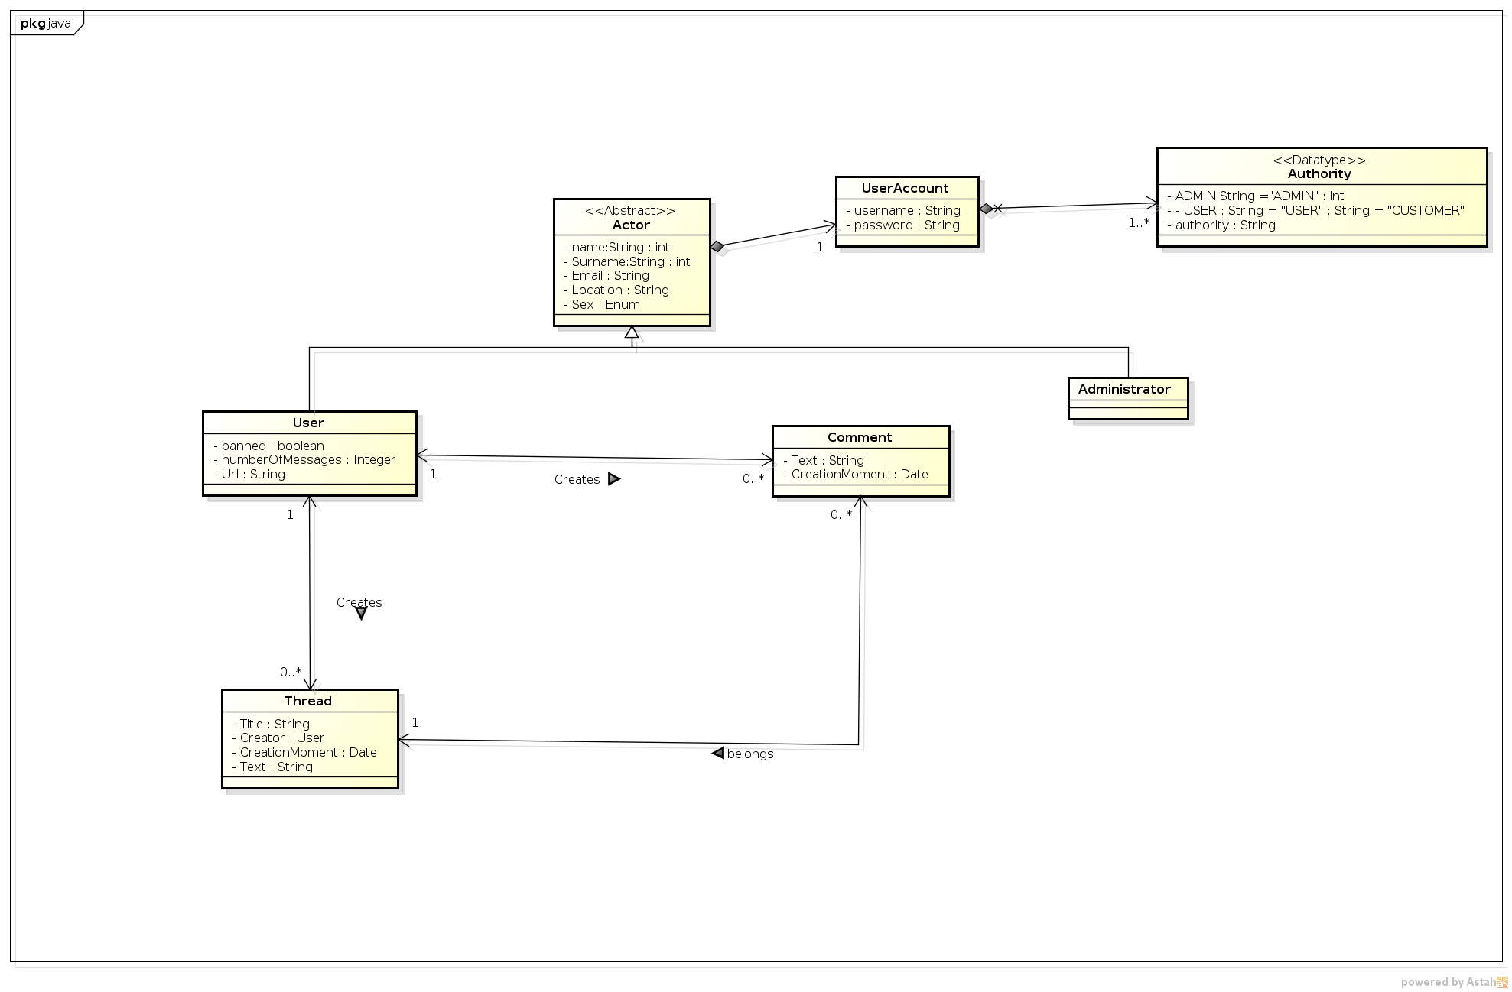](https://1984.lsi.us.es/wiki-egc/index.php/Archivo:Uml.png)

Al poner el código en común no hemos tenido complicaciones porque nos hemos organizado de modo que lo que iba desarrollando un miembro fuera consecuente con lo que desarrollaban los demás. Con lo cual a la hora de poner en común el trabajo desarrollado no hemos tenido necesidades graves de desacuerdos entre las distintas partes.

De las dos partes en las que consistía el taller realizado hemos centrado más tiempo en la primera parte y la integración de lo hecho por todos los grupos no la hemos realizado aún. En el taller hemos aprendido a identificar los conceptos básicos de la gestión del código fuente que son los que exponemos aquí:

1. La necesidad de una máquina del tiempo (time machine)

2. La creación de un repositorio, que hemos creado en la sesión de este taller, con el repositorio

guardaremos las distintas versiones de los ficheros de nuestro proyecto para poder acceder a las

distintas versiones que se vayan desarrollando.

* **Definido el repositorio:** [[[1]](https://repositorio.informatica.us.es/svn/ktavfay2cek94wgvv4n)]

3. Un branch con el que compartir historia común con otras.

4. Una baseline para identificar los estados importantes de los distintos artefactos de nuestro

software.

5.Un sandbox.

Para finalizar el taller hemos comentado el trabajo realizado durante la sesión y hemos guardado todo lo desarrollado dentro del repositorio que se ha creado. Con todo esto y lo acordado en la reunión vamos a realizar una primera versión del sistema.